k.ú. Habry KN 340 rozděleno na stavbu a ost plocha (zeleně)
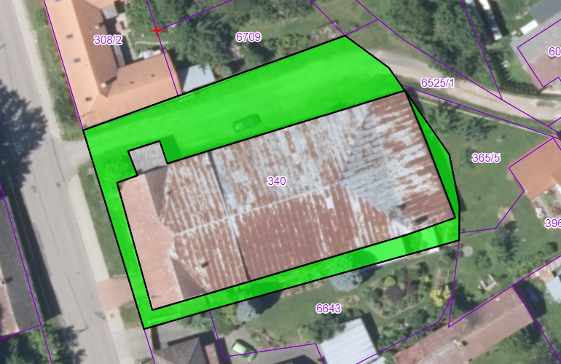
k.ú. Habry KN 429/1 rozděleno na stavbu a ost.plocha
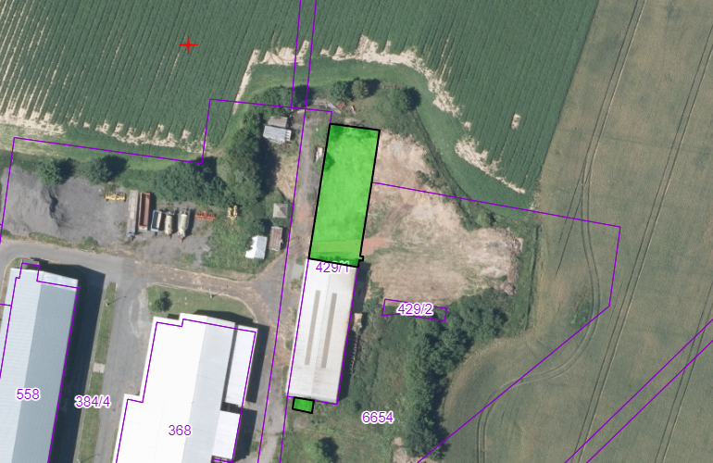

k.ú. Habry KN 468/3 rozděleno na stavbu a ost.plocha
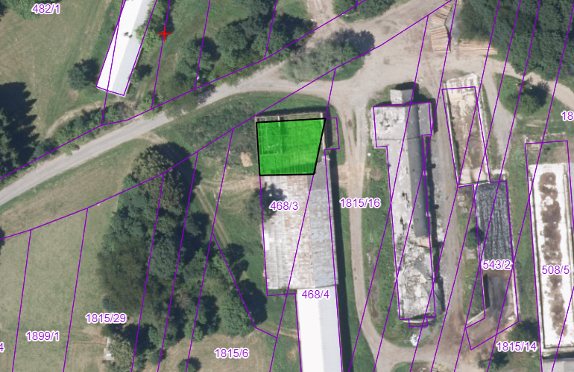

k.ú. Habry KN 1815/15 ost.plocha
